Ciekawostki o DNIU OJCA:
1. W Polsce Dzień Ojca obchodzony jest 23 czerwca od 1965 roku.
2. 23 czerwca Dzień Ojca świętuje się tylko w Polsce i Nikaragui.
3. W większości krajów na świecie Dzień Ojca obchodzony jest w trzecią niedzielę czerwca.
4. W Australii corocznie wybierany jest „Najlepszy Ojciec Roku”.
5. W Holandii zgodnie z tradycją ojcowie dostają śniadanie do łóżka, a na kolację zabierają dzieci do swoich ojców.
6. Rumunia jest jedynym krajem Unii Europejskiej, gdzie Dzień Ojca uznany został oficjalnie przez Państwo. Druga niedziela maja jest dniem wolnym od pracy.

Co możecie zrobić dla taty?
Przede wszystkim uściskajcie, ucałujcie, ukochajcie Go!
Powiedzcie MU WAŻNE SŁOWA!
Zastanówcie się za co MU dziękować
Piosenka przypomina o podziękowaniach.
Przydatny link do piosenki:
https://youtu.be/j09kDRPi3tE

Recytujcie wierszyk, ten czy inny

Wiersz „ Ze wszystkich kwiatów świata”
Ze wszystkich kwiatów świata chciał/abym zerwać słońce
I dać je potem tobie złociste i gorące.
Słoneczko jest daleko, ale się nie martw tato
Narysowałam/em drugie, jest prawie takie samo.
Teraz cię wycałuję, jak mogę najgoręcej
Bo tak cię kocham bardzo, że już nie można więcej.
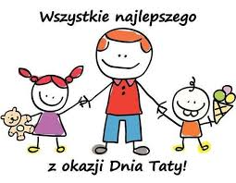
Teraz, czas na wyrażanie waszej miłości w rysunku i piśmie. Laurek możecie zrobić wiele, ważne żeby były staranne, dokończone
Więc róbcie je z ochotą dla ukochanych Rodziców dziś, jutro, pojutrze, popojutrze ......
Na przykład narysujcie SERCE, a w nim piszcie wyraz tata w przeróżny sposób - literami drukowanymi i pisanymi; wielkimi i małymi; liniami grubymi i cienkimi; na zmianę małą i wielką literą; ozdobnymi i zwykłymi; kolorowymi i czarnymi.
Podobnie, w drugim sercu z wyrazem mama, albo w jednym wielkim sercu piszcie wyrazy tata i mama - dzisiaj TATA JEST NA PIERWSZYM MIEJSCU!
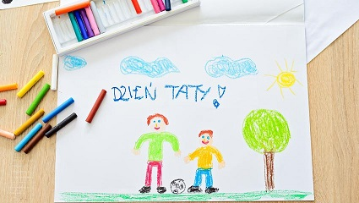
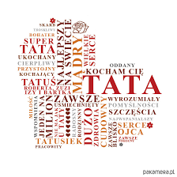
Albo krawat dla TATY
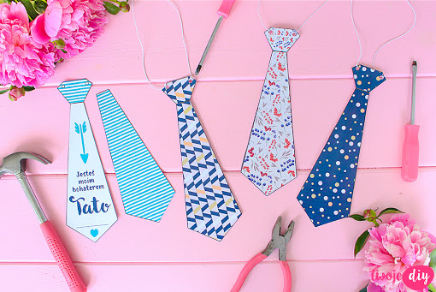
Wystarczy wydrukować załączony szablon i ozdobić według uznania. Następnie wyciąć, zgiąć górę krawata i nałożyć na gumkę lub wstążkę. Na końcu sklejamy górę klejem. Gotowy krawat wręczamy tatusiowi :)

Drukuj: krawat_szablon.pdf
Zaproś swojego TATĘ, który przeczyta poniższe pytania a TY - odpowiedź na każde z nich.
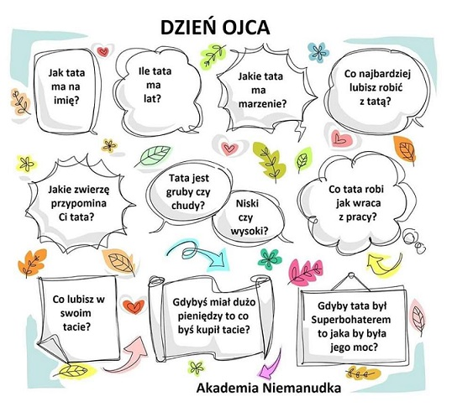
Na zakończenie dnia proponuję trochę rozmowy, słuchania i czytania. Podróżujcie, na razie palcem po mapie, a potem...dowiecie się o wakacyjnych planach waszych rodziców, a może już je znacie?
Przydatny link:
https://youtu.be/EL4cBT-B-VE
MIŁEJ ZABAWY!

